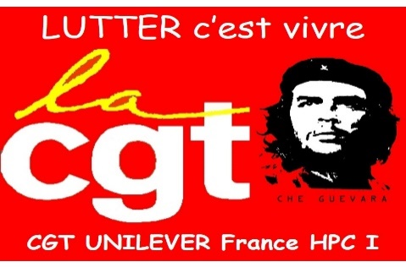
CONSULTATION
SALARIALE

La CGT propose de vous donner la parole au travers d’une consultation pour l’ensemble du personnel du groupe.

- Votre catégorie professionnelle ?

- Ouvrier
- Employé
- Technicien
- Agent de Maîtrise
- Ingénieur&Cadre

- Quel est votre statut horaire ?

- Normal
- 2x8
- 3x8
- SD ou VSD
- Forfait heures
- Forfait jours
- Autres _ _ _ _ _ _ _ _ _ _ _ _

- Votre sexe ?

- Femme
- Homme

- Votre âge ?

_ _ _ ans

- VOTRE CHARGE DE TRAVAIL : A quel niveau estimez-vous votre charge de travail ?
(100 % correspond à une intensité normale)

0% < _ _ _ < 200%

- TEMPS DE TRAVAIL : Dépassez-vous votre temps de travail ?

- Oui, tous les jours
- Oui, régulièrement
- Oui, de temps en temps
- Non

- EMPLOI : Dans votre secteur estimez-vous qu’il faut embaucher en CDI ?

- Oui
- Non

- La politique salariale Unilever vous semble-t-elle satisfaisante par rapport à la stratégie du Groupe ?

- Très satisfaisante
- Satisfaisante
- Peu satisfaisante
- Insatisfaisante

- Votre salaire, votre classification, vos formations sont-ils satisfaisants ?
SALAIRE CLASSIFICATION FORMATIONS
Très satisfaisant О O O
Satisfaisant O O O
Peu satisfaisant O O O
Insatisfaisant O O O

- QUELLE POLITIQUE SALARIALE POUR 2017 ? Votre revendication sur l'Augmentation Générale ?
Quel serait le montant qu’il vous ferait pour subvenir à vos besoins ?

- En %
- En montant €

______________________________________

______________________________________

______________________________________

- Seriez-vous favorable à participer à des actions pour faire aboutir vos revendications ?

- Oui
- Non

Si oui, sous quelle forme ?

- Vos cinq thèmes revendicatifs prioritaires ?
Cochez 5 cases que vous jugez prioritaires

- Augmentation Générale pour Tous
- Augmentation individuelles assurant un bon déroulement de carrière
- Revalorisation du travail posté (Equipes, panier, ...)
- Modernisation de la politique d'ancienneté
- Révision de la politique de déplacement
- Mise en adéquation métier-compétence-qualification
- Maintien et développement de notre capacité industrielle
- RTT : passage aux 32h/hebdomadaire sans perte de salaire
- Equilibre vie professionnelle / vie privée

- Mesures spécifique au transport domicile-travail
- Organisation du travail - Donner du sens au travail
- Maintien de l'emploi et des compétences
- Mise en place d'un 14ème mois
- Mise en place d'une grille de qualification et de salaire allant de l'ouvrier à l'ingénieur
- Amélioration de la gestion des fins de carrière
- Retraite à 60 ans
- 6ème semaine de congés payés
- Autres _ _ _ _ _ _ _ _ _ _ _ _ _ _ _ _ _ _

- Votre sentiment sur la baisse de votre participation à venir ?
_________________________________________

_________________________________________

_________________________________________

_________________________________________

- Avez-vous des commentaires ou des suggestions ?

_ _ _ _ _ _ _ _ _ _ _ _ _ _ _ _ _ _ _ _ _ _ _ _ _ _ _

_ _ _ _ _ _ _ _ _ _ _ _ _ _ _ _ _ _ _ _ _ _ _ _ _ _ _

_ _ _ _ _ _ _ _ _ _ _ _ _ _ _ _ _ _ _ _ _ _ _ _ _ _ _

Cette consultation papier est à remettre à vos élu(e)s CGT ou dans l’urne au niveau du tourniquet.
Il y a urgence à crier notre colère, à exiger notre dû.
Il y a urgence à intervenir, à stopper cette spirale d’attaques contre nos droits, nos emplois, nos vies.
C’est par la lutte que les anciens ont gagnés des droits dont nous profitons tous ! C’est par la lutte que nous devons les défendre pour les transmettre à nos enfants.

